Chrome浏览器

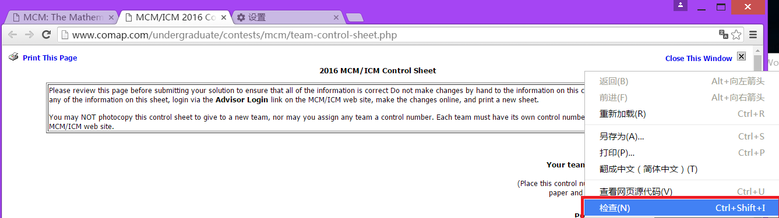

吱吱吱吱吱吱吱吱吱吱吱吱吱吱吱吱吱吱吱吱吱吱吱吱吱吱吱吱吱吱吱吱吱吱吱吱吱吱吱吱吱吱吱吱吱吱吱吱吱吱吱吱吱吱吱吱吱吱吱吱吱吱吱

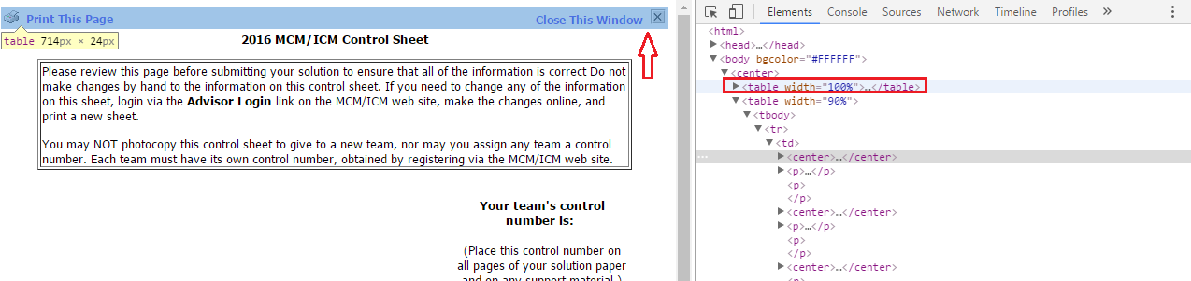

当鼠标放到右侧红色方框这一行时,可以在左侧网页上看到仅仅有蓝色矩形内的内容被选定.

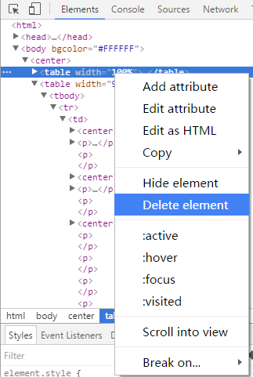

右键单击Delete element,即可去掉上方Print This Page 蓝色字样

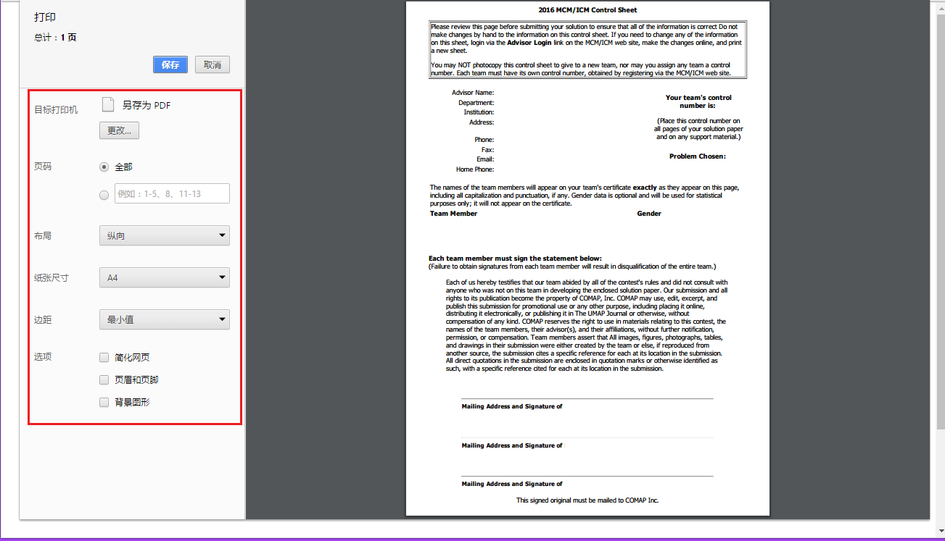

在控制页网页上右键-打印,按上图设置,即可输出单页控制页的PDF文档